再興中學102學年度高一教室佈置優勝班級頒獎102.10.2
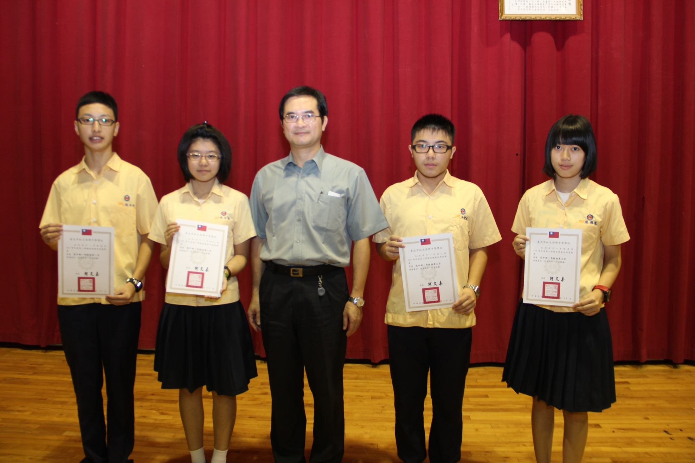
說明：高一組：第一名(一誠)、第二名(一和)、第三名(一仁、一勇)。

